全国一等奖得主、西安高新一小五年级娄艺轩
赞卢奕菲语文【贾勇指导】

娄艺轩背诵《行路难》的视频截屏
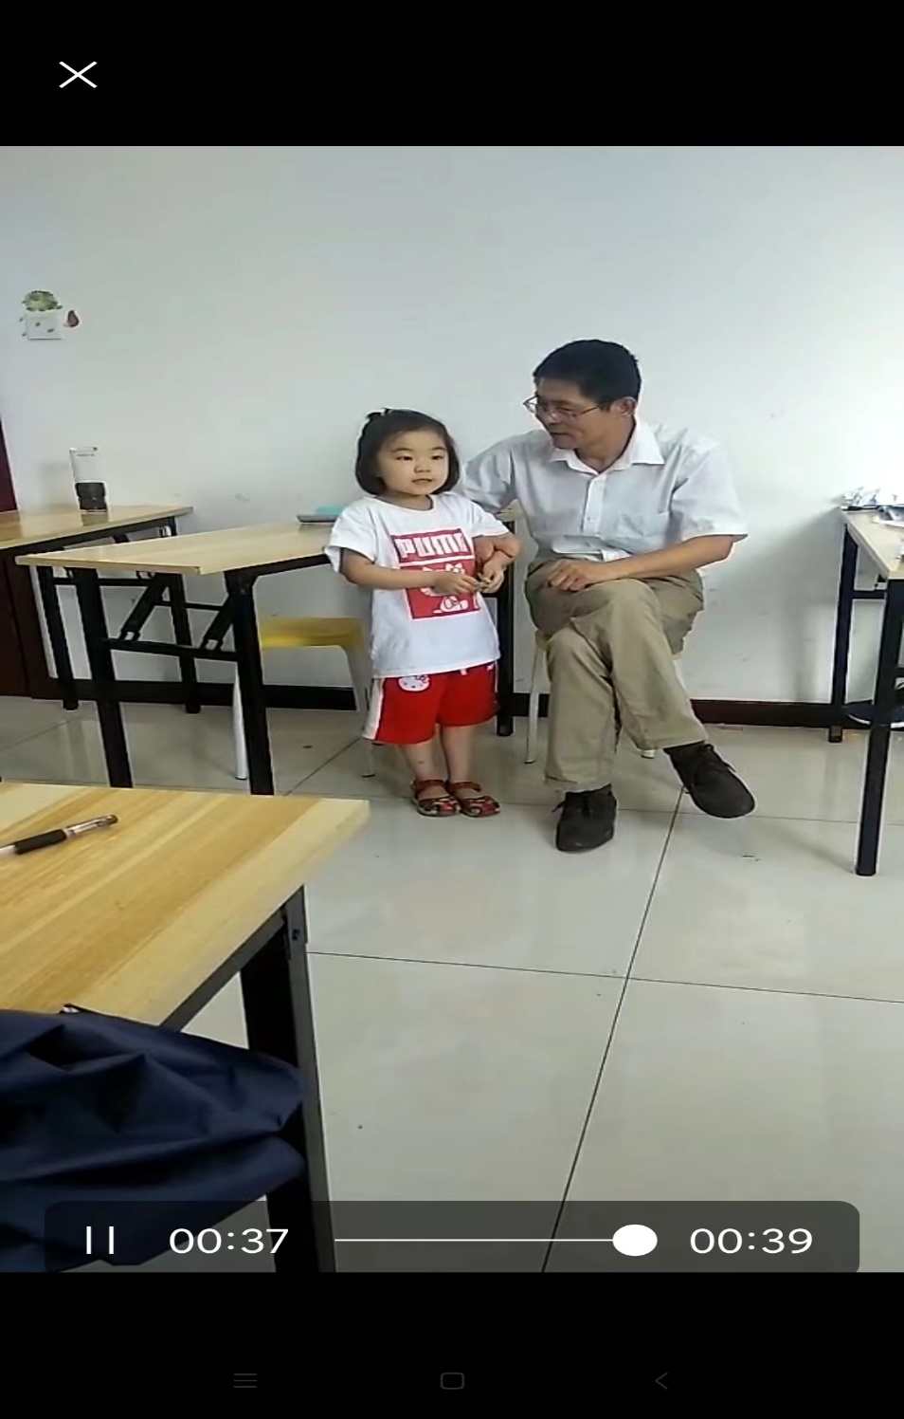

娄艺轩背诵《将进酒》的视频截屏

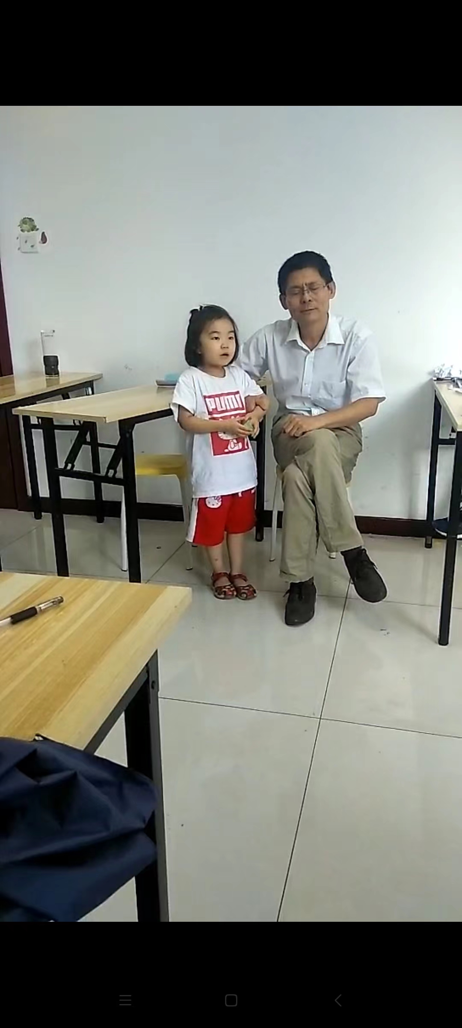
娄艺轩
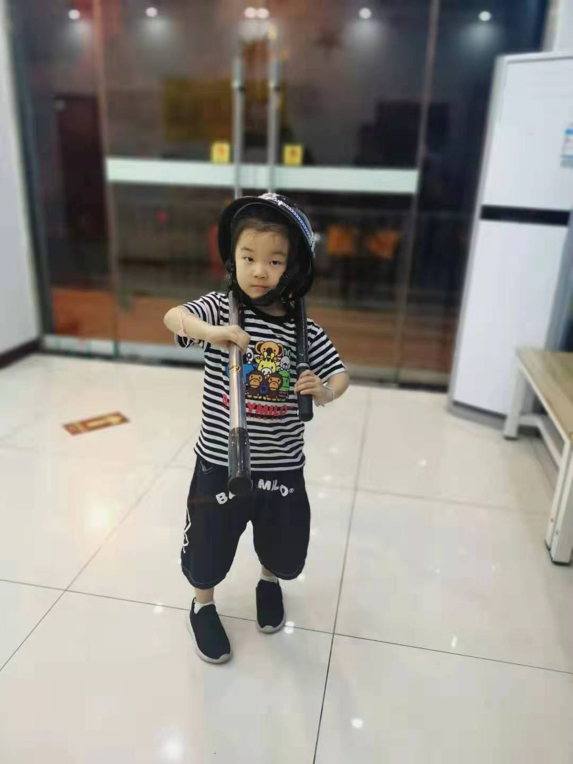

指导老师简介


贾勇，陕西省教育厅评定的省级优秀教材《大学语文》、《新编大学语文》主编。1991年从教以来出版专著、主编高校教材12部。2000年在职攻读研究生，后取得硕士学位；2003年成功晋升高级职称，随后曾在包括西北工业大学在内的6所本科高校任教。
2005至2006年，作为课题组长主持国际合作科研项目《部分学生厌读怕写的成因与对策》，被北京大学和美国马里兰大学评定为优秀课题。2007年主编的《大学生研究性学习教程》（参见“百度百科”），率先提出将“建设性思维”引入教学。2009年在《教育科学研究·原创天地》发表长篇小说《每一种生命都是万物之灵》。
2010年至今主要从事中高考语文辅导，课余时间发表多部长篇小说，代表作有《惊天灵怪传奇》《情与梦同醉》《大梦长情》等。截至2017年公开发表学术论文百余篇，其中包括知网全文收录的60多篇。可见从“百度百科”、“360百科”所能查到的“贾勇写作”和“贾勇语文”词条中，“西安外事学院教师”、“发表论文40余篇”等信息概不准确。
近几年，超过20名大学教授、博士及教学管理人员在学术论文中，高度评价贾老师所指导的学生作品。例如西北政法大学胡兆辉等研究者作为见证人曾在论文中披露：“进入中国知网搜索贾勇老师相关，仅以他创建的‘鱼化龙文苑’为全文，就可以找到 75条结果；文苑的实体课堂在2015年前后每学期有六百名左右学生签到上课，参与网络学习的更是多达7千人左右；学生公开发表作品者，连续四年来每学期都超过50人次”。

贾勇（1967-），中文学科（汉语言文学专业）教授，硕士研究生毕业。陕西省教育厅评定的省级优秀教材《大学语文》《新编大学语文》主编；公开出版专著及高校教材12部，公开发表学术论文百余篇；北京大学语文教育研究所《作文素材》编委，《意林》杂志特刊《中考作文冲刺热点考点素材》编委。曾连续三年在青年教师赛教活动中荣获第一名。曾在北京大学、美国马里兰大学支持下，获得美国福特基金会资助，主持的科研项目《部分学生厌读怕写的成因与对策研究》结项时被评为优秀课题。
2010年以来主攻中高考语文辅导，所辅导的西安五大等名校学生，已经毕业者均取得
学生本人及其家长十分满意的中考、高考语文成绩；尚未毕业者都公开发表了报刊文章并被专家评为“中高考范文”。如西工大附中贾志昊、陈世祥、李雨洋等，西安高新一中刘一帆、党敏瑞、丁杨等，交大附中王世阳、张汭娜等，陕师大附中李韵涵、西安铁一中秦阳等。
信奉“高徒显名师”。分别网搜，比如百度一下——“北大段天赐 贾勇”、“郭子荀”、“党敏瑞”、“张汭娜”、“唐墨翀”、“史懿尔”、“戴培楠”、 “陈世祥语文”、“李雨洋语文”、“贾雨晴语文”、“丁杨 贾勇”、“杨浩宇 贾勇”、“刘一帆 贾勇”、“贺钰真 贾勇”、“刘若彤 贾勇”、“李韵涵 贾勇”等，所能搜到的大量信息证明：贾勇老师的学生被誉为“鱼化龙文苑的少年大师”（网搜比如百度一下引号里的汉字可知）。

娄艺轩赞卢奕菲语文【贾勇指导】

语文趣味题（一）
1、下面4个词语中，笔划最多的词是 ( )
A．痴想
B．一瞬间
C．诱惑
D．喧腾
2、工作了六个月后，新的主管发现自己在工厂里并不受欢迎。他询问一位工人：“汤姆，为什么这儿的人不喜欢我？我离开以前的工厂时，工人们还送我一把银茶壶呢。”“只送一把银茶壶？”汤姆坦率的说：“天哪，你现在要是离开这儿，我们会送你一套金茶具。”汤姆的话，表明工人们什么？( )
A．有情有义
B．坦率真诚
C．豪爽大方
D．讨厌新主管
3、“孟母三迁”这个传说，说的是孟轲的母亲为了孟子而三次搬家的故事。搬家的目的是什么？ ( )
A．避免纠纷
B．适于求学
C．免于牵挂
D．节省房租
4、有一次，德国某空军俱乐部举行盛大宴会招待空战英雄，一个年轻的士兵斟酒时，不慎将酒泼到乌戴将军的秃头上。顿时，士兵悚然，会场寂静，人们预感到这里将要发生一场不小的地震。然而，出人意料的是，乌戴将军却悠悠然，他轻抚士兵肩头，说：“老弟，你以为这种治疗能再生头发吗？”会场立时爆发出经久不息的朗朗笑声。问：人们的笑声里包含着哪一项？( )
A．嘲笑士兵
B．嘲笑将军
C．赞扬士兵
D．赞扬将军
5、下列四组汉字，全部翘舌的一项是( )
A．追最朝杀
B．找才插吃
C．痴豺摘瞬
D．辍桌床从
6、脑筋急转弯：什么东西洗澡的时候不需要它，不洗澡的时候需要它？( )
答案： 1. A 2.D 3.B 4.D 5.C 6. 衣服

语文趣味题（二）
1、传说孟轲的母亲为了教育儿子而选择居住环境，曾经三次迁移，最后定居在哪里？( )
A．学宫附近
B．穷乡僻壤
C．繁华都市
D．文化名城
2、有一次，某大学教师与一工人发生矛盾。那个大学教师破口大骂。这位工人没有跟着骂，只是轻轻地说了一句：“你是大学教师啊。”那个大学教师气焰顿挫，即刻悻悻而去。问：工人是靠什么战胜大学教师的？( )
A．以牙还牙
B．辛辣讽刺
C．巧妙暗示
D．妥协让步
3、一支部队驻扎在北极圈内。一个老兵说：“这儿根本不算冷。我在阿拉斯加呆过，那地方才冷呢！连炉子里的火都冻住了，怎么吹也吹不灭。”另一个老兵说：“这算什么！我呆过一个地方，讲话时，话一出口就冻住了，这样一来，我们只得把冰冻单词放在开水里融化，才能理解命令！”两个老兵采用的方法都是什么？( )
A．比喻
B．夸张
C．拟人
D．讽刺
4、动物界中的长跑冠军是（ ）
A．猎豹
B．羚羊
C．长颈鹿
D．狮子
5. 谜语：（打一字）神秘的眼睛 [ ]
6. 脑筋急转弯：有一个人相貌平平，可是人们提到她的时候总是说“hǎo美，hǎo美”，为什么会这样？( )
7、脑筋急转弯：有一天，甲发现乙有了一块新手表，就问：“这个表不错，哪儿买的?”乙回答说：“这不是买的，是奖品。”甲又问：“怎么得来的?”乙回答说：“赛跑。我们三个人赛跑。我跑第—。”甲又问：“那两个人是谁?”乙回答说：“警察和一个丢表的。”问：乙的手表是怎么得来的?[ ]
答案： 1.A 2.C 3. B 4. B 5. 眩 6.她叫郝美
7.偷来的或抢来的
语文趣味题（三）
1、下列四组生字读音完全不同的一项是（ ）
A．铸 涛 寿 筑
B．湛 堪 甚 勘
C．构 沟 够 苟
D．湍 端 瑞 喘
2、下列诗句，不能体现诗人博大胸怀的一项是 （ ）
A．日月之行，若出其中；星汉灿烂，若出其里
B．北国风光，千里冰封，万里雪飘
C．枯藤老树昏鸦,小桥流水人家，古道西风瘦马
D．飞流直下三千尺，疑是银河落九天
3、选出没有错别字的一项（ ）
A．脑浆迸裂 猝然长逝 问心无愧 花支招展
B．夜不能寐 严阵以待 见贤思齐 获益匪浅
C．盛气凌人 日理万机 温故知新 心旷神疑
D．泱泱大国 伸张正义 繁花嫩叶 一国他乡
4、孔子是哪个学派的创始人（ ）
A．道家
B．儒家
C．墨家
D．法学家
5、饭店客房里几个客人正在聚会。
服务员：（敲门进来）对不起，各位，隔壁的客人说他不能读书。
房客：什么？真是不知道害羞，你告诉他我7岁就能读书了。
这则幽默，真正不知道害羞的人是（ ）
A．服务员
B．房客
C．隔壁的客人
D．不能读书的人
6、法官：你把我们的总统称作什么？
学生甲：伟大的指导者。
法官：你犯了散布谣言罪。
法官：那你又把总统称作了什么？
学生乙：蠢货。
法官：你犯了泄露国家机密罪。
这则 幽默，讽刺的对象和内容是（ ）
A．法官的妄加罪名
B．学生的信口开河
C．学生的违法乱纪
D．总统的昏庸无能
7、名作家盖达尔在旅行时．有个小学生认出了他，便抢着替他提皮箱。学生看到皮箱已经破旧得不成样子了．便问他：“先生是大名鼎鼎的，为什么用的皮箱却是随随便便的?”盖达尔笑着说：“这样难道不好吗？如果皮箱是大名鼎鼎的．而我却是随随便便的，那样岂不更糟？”问：不合盖达尔答话原意的一项是（ ）
A．名誉高于物质享受
B．个人才华高于物质享受
C．反对追求物质享受
D．崇尚精神享受
8、第一个飞上太空的华人是（ ）
A．杨利伟
B．王赣骏
C．钱学森
D．邓稼先
9、幽默猜字：红衣主教驾车飞弛，一名警察骑摩托追上把他拦住。主教问：“我的车开得太快了吗？”警察：“不，主教大人。您的车不是开得太快，而是( )得太慢。” [ ]
答案： 1.D 2.C 3.B 4. B 5.B 6.D 7.D 8. B 9.飞

语文趣味题（四）
1、“雪中送炭——急人之所急”的歇后语与下面哪个意思一样（ ）
A．望梅止渴
B．热中送扇
C．火上加油
D．千里送鹅毛
2、不属于老人自称的一项是 ( )
A．老身
B．老夫
C．老拙
D．老冒
3、顾客对理发师说：“我理一次头发，你竟收我10元钱，我头上几乎没有头发呀！收钱太多了。”理发师说：“不多，不多，我收您的钱不是因为剪头发，而是因为找头发来剪，这可花了我不少时间啊！”顾客说：“那么，我还是不能给您10元钱，您数10元钱得花多少时间啊！”顾客如此回敬理发师，使用的招数是（ ）
A．以其人之道，还治其人之身
B．以退为进
C．以暴易暴
D．以牙还牙
4、著名作家安徒生很俭朴。有一次，他戴着一顶破旧的帽子在街上走，有个行人嘲笑他说：“你脑袋上的那个玩意是什么?能算是帽子吗?”安徒生不露声色地回敬说：“你帽子下面那个玩意是什么?能算是脑袋吗！”问：安徒生答话的言外之意是讽刺对方什么？（ ）
A．思想苍白
B．长相不好
C．说话粗俗
D．生活奢侈
5、第二次世界大战时，德军占领了巴黎。两个纳粹军官走进一家旅馆，他们傲慢的环视四周，然后问老板说：“这个猪圈，住一宿多少钱？”老板是个爱国者，他作出了最好的回答。问：哪一项最好？（ ）
A.每个入侵者100法郎
B．每头牛100法郎
C．每头猪100法郎
D．每位100法郎
6、脑筋急转弯：冬天的体育课上，所有的男生都戴着帽子，所有的女生都戴着围巾。体育老师见了，很不高兴。于是，他规定，以后上体育课，男生不准戴帽子，女生不准戴围巾。
第二节的体育课，老师一看，帽子和围巾一件都没少戴，可是同学们却没有违反他的规定，为什么？[ ]
7、幽默猜字：有个懒汉，什么事都不肯干，他求人给他介绍一个最轻松的工作。后来有人请他去看坟地，说没有比这更轻松的工作了。懒汉去了两天就回来了，他忿忿不平地说：＂这工作一点不轻松！＂＂为什么？＂＂别人都( )着，只我一个站着。＂[ ]
以上内容仅为本文档的试下载部分，为可阅读页数的一半内容。如要下载或阅读全文，请访问：https://d.book118.com/898121032007006045

